### Taller de Proyecto II

2017

CarCar

Proyecto N° 10

Integrantes

* Becerra Agustín - 053/2
* Buscaglia Joaquín - 238/7
* Molina Rodrigo - 404/3

# Propuesta Original del Proyecto

El proyecto que se desea diseñar es un auto de tres ruedas en las que una de ellas será de dirección y tracción, y las otras dos serán libres. En la rueda principal, la dirección estará determinada por un servo y la tracción a través de un motor de corriente continua que será gobernado por el micro-controlador. Además se desea dar la posibilidad al usuario de controlar un auto mediante un navegador web el cual se comunicara con el micro controlador montado en el auto a través de comunicación wifi.

# Correcciones/Cambios de la Propuesta

# 2.1 Indicadas por la Cátedra

[Tal como las recibieron, en el caso de haber aclaraciones, compaginarlas]

# En la presentación del proyecto hubo una inconsistencia entre la introducción y el objetivo principal. En la cual la introducción especificaba que el auto constaría de una rueda de dirección y dos de tracción, cuando el proyecto original indicado por la cátedra establecía que una de ellas sería tanto de tracción como de dirección.

# 2.2 Definidas por el Avance/Disponibilidad

[Enunciarlas y explicar las razones correspondientes]

En un principio se consideró que se iba a recibir la estructura del auto completa, la cual iba a soportar todos los componentes que integran el proyecto. Esto no fue así, por lo que se debió diseñar y construir dicha estructura, lo que limito el desarrollo del hardware y pruebas a llevar a cabo.

Además, por la falta de materiales para el desarrollo y testeo del software, se debió construir, previamente a cualquier desarrollo de software, una PCB, para así poder conectar los diferentes módulos a utilizar (servo, motor y modulo wifi) con el micro controlador (Arduino uno).

# Dispositivos Disponibles

[Dar la lista de dispositivos, enumerando cuáles ya probaron, aunque sea de manera individual, no integrada con el resto del sistema y cuáles quedan por probar]

En la siguiente tabla se especifican los dispositivos de los que se disponen, y se identifican si fueron probados o no.

|  |  |  |
| --- | --- | --- |
| **Dispositivos** | **Probado** | **No probado** |
| Kit de desarrollo Arduino Uno | X |  |
| Modulo Wifi (ESP8266) | X |  |
| Servo-Motor | X |  |
| Motor CC | X |  |

# Descripción y Documentación General del Proyecto

[

Descripción esquemática general, incluyendo esquema gráfico del proyecto completo, con las correcciones/modificaciones incorporadas

Identificación de las partes del proyecto

a.- Alimentación del dispositivo/placa de desarrollo

b.- E/S de la placa Arduino/NodeMCU/Wemos con el exterior excepto PC

c.- Comunicaciones de la placa Arduino/NodeMCU/Wemos con la PC

d.- Sistema/interfaz web

e.- Infraestructura de software propuesta para la PC

Resumen de los protocolos de comunicación utilizados

Descripción breve del software que ya tengan en ejecución en el proyecto. Es decir: explicar qué software se ejecuta en qué plataforma de hardware (Arduino/NodeMCU/Wemos, PC, etc.). No se debe indicar en este ítem el software utilizado para el desarrollo del proyecto sino el software ya desarrollado para el proyecto.

]

**Usuario**

**Auto**

**Dispositivo con conexión a wifi**

Micro-controlador

Navegador Web

Modulo ESP8266

Servidor Web

Aplicación Web

1. Para la alimentación del sistema se utilizaran cuatro pilas AA en serie, con lo que se obtiene una tensión de 6 volt, por lo que será necesario disipar un volt, en una resistencia también conectada en serie, para obtener los 5 V requeridos por el microcontrolador, el servo y el motor.

Ademas, para la alimentación del modulo wifi es necesario utilizar 3,3 v, por lo que se conectara una nueva resistencia en serie con la anterior, para que disipe 1,7 V más.

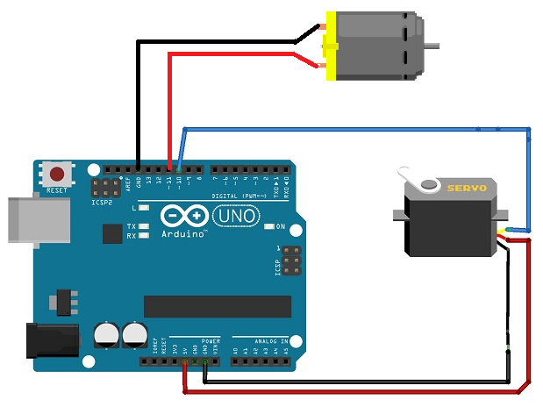

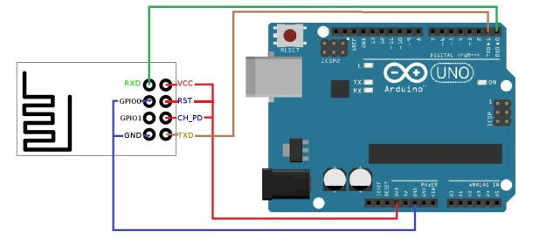

Figura 1. Conexión de modulo ESP8266 con Arduino Uno.

En la figura 1 se especifica la conexión realizada para la prueba del módulo wifi ESP8266 con el micro-controlador Arduino uno.

Tanto el transmisor como el receptor del módulo se conectan a los pines designados en el arduino para transmisión y recepción, con el fin de establecer una comunicación serie (RS-422) en ambos sentidos, ya sea para programar el modulo como para recibir los datos de control enviados por el mismo, provenientes de la aplicación web.

Por otro lado, se debe alimentar el modulo con una fuente de 3.3 V, para lo cual utilizamos los pines provistos por Arduino, donde establecemos en alto los pines de reset (RST) y habilitación (CH_PD), y en bajo el GPI0 para establecer el modo de configuración del ESP8266.

Luego de realizar dicha conexión se pretende configurar el modulo como punto acceso, para lo que se creó una red llamada “AutoTallerII”, para poder así levantar un servidor que contenga la página web que servirá de interfaz con el usuario como se puede ver en la figura 2.

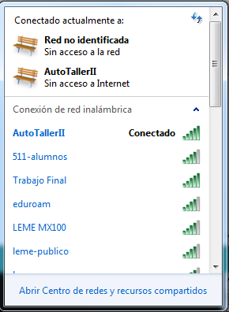

Figura 2.

**Interface Web**

Se desarrolló una página web en HTML para establecer una comunicación entre el dispositivo y el modulo wifi, donde se simulo el envío de datos mediante la utilización de un formulario, y se comprobó su recepción mediante la terminal del puerto serie COM3, provista por la IDE de arduino.

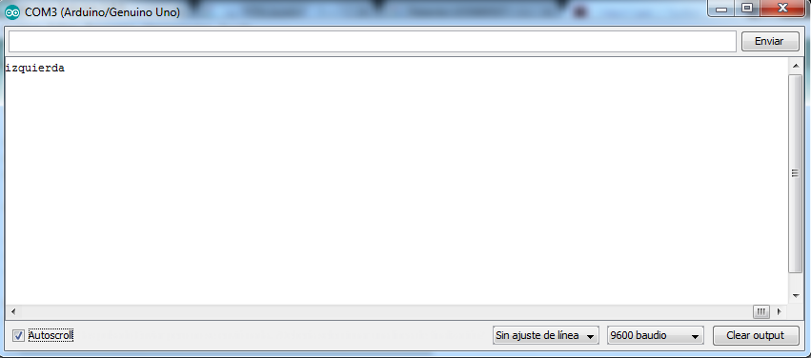

**Protocolos utilizados**

**RS-422** es una [norma](https://es.wikipedia.org/wiki/Norma_(tecnolog%C3%ADa)) técnica para especificar las características eléctricas de un circuito de señal digital para la transmisión de datos serie. Especifica una [señal diferencial](https://es.wikipedia.org/wiki/Se%C3%B1al_diferencial) que puede transmitir datos a velocidades de hasta 10[Mb/s](https://es.wikipedia.org/wiki/Megabit_por_segundo)o puede enviar datos por cable, siempre y cuando no supere los 1200 [metros](https://es.wikipedia.org/wiki/Metro)

El estándar [**IEEE**](https://es.wikipedia.org/wiki/IEEE)**802.11** define el uso de los dos niveles inferiores de la arquitectura o [modelo OSI](https://es.wikipedia.org/wiki/Modelo_OSI) ([capa física](https://es.wikipedia.org/wiki/Capa_f%C3%ADsica) y [capa de enlace de datos](https://es.wikipedia.org/wiki/Capa_de_enlace_de_datos)), especificando las normas de funcionamiento de una [red de área local inalámbrica](https://es.wikipedia.org/wiki/Red_de_%C3%A1rea_local_inal%C3%A1mbrica) ([WLAN](https://es.wikipedia.org/wiki/WLAN)). La primera versión de la norma se publicó en 1997 por el Institute of Electrical and Electronics Engineers (Instituto de Ingenieros Eléctricos y Electrónicos) o [IEEE](https://es.wikipedia.org/wiki/IEEE), el cual actualmente se encarga de su mantenimiento. Las especificaciones de este estándar proporcionan la base para los productos con redes inalámbricas que hacen uso de la marca [Wi-Fi](https://es.wikipedia.org/wiki/Wifi" \o "Wifi).

# Guía de Instalación del Ambiente de Desarrollo y Documentación de Código

**a) Ambiente de desarrollo:**

Debería documentarse desde la instalación de drivers necesarios hasta el software de desarrollo (IDE y/o lenguajes necesarios) y lo desarrollado (programas fuente), para que el proyecto se pueda reproducir, mantener, modificar, mejorar y/o agregar funcionalidad, etc. A partir de lo documentado en esta sección debería ser posible que otro grupo de trabajo retome el proyecto a partir de lo entregado. En el caso de los programas fuente, no incluir el listado, solamente la enumeración de lo desarrollado y en qué ambiente debería ser utilizado.

**b) Documentación de Código:**

Indicar qué parte del código maneja/controla qué hardware (sensores, motores, etc.), con el código mismo y su explicación.

Indicar qué parte del código maneja/controla las comunicaciones con la PC o dispositivo móvil, con el código mismo y su explicación.

Indicar todo el código/lenguajes/css/etc. del sistema/interfaz web, con el código mismo y su explicación.

Indicar qué parte del código maneja/controla las comunicaciones con la PC, con el código mismo y su explicación.

Documentar el software desarrollado para que se ejecute en PC o dispositivo móvil, identificando al menos el código fuente de lo que corresponde a interfaz de usuario y lo que corresponde a la comunicación con la placa de desarrollo utilizada.

# Documentación en Formato Gráfico y Video

Incluir fotos que indiquen las partes del sistema probadas o armadas.

Incluir pantallas en el caso de la interfaz web.

Adjuntar un video con la explicación/demostración de las partes del proyecto actualmente en funcionamiento o similares a producción. Mostrar cada una de las funcionalidades paso a paso, donde se vea lo mejor posible cada característica del proyecto. En esta sección indicar las partes del video (minuto-segundo de inicio y minuto-segundo de fin) donde se muestra cada funcionalidad. Para los casos en que el sistema web no permita subir el video, incluir en este apartado el enlace de algún sistema de almacenamiento de videos (youtube, vimeo, etc.) o archivos (dropbox, Mega, etc.) desde donde se pueda ver y/o descargar, asegurándose que no sea necesario ningún tipo de información o tarea extra como clave, registro en el sistema, etc.